85. Šviesos diodų jungimas lygiagrečiai ir nuosekliai
(elektronikos elementai elektros grandinėse)

Klasė, dalykas | 7–8 klasės, technologijos.
Numatoma veiklos trukmė | Apie 35 min.
Ugdomi mokinių gebėjimai pagal Pagrindinio ugdymo bendrąsias programas. Technologijos | 3.1. Analizuoti, kaip naudojamos medžiagos buityje.  4.2. Pagal sudarytą technologinę schemą atrinkti darbo priemones, medžiagas, organizuoti darbo vietą, saugiai, nuosekliai, kokybiškai, racionaliai gaminti gaminius, kontroliuoti technologinius procesus, sutvarkyti darbo vietą.
Mokinių pasiekimai pagal Integruoto gamtos mokslų kurso programą 5–8 klasėms | 8.7.1.3. Paaiškina buitinių elektros prietaisų svarbą gyvenimo kokybei ir geba juos rūšiuoti pagal paskirtį, naudojamą elektrinę galią; pagrindžia pažangių technologijų buityje reikšmę; paaiškina saugaus elgesio su elektros prietaisais principus; pasiūlo, kaip atsakingai rinktis buitinius elektros prietaisus, lyginant jų energinį efektyvumą, kad elektros naudojimas būtų tausus.
Probleminė situacija ir veiklos klausimas | Elektros grandinę paprastai sudaro ne vienas, o daug įvairios paskirties elementų – elektros imtuvų (pvz., lempučių, šviesos diodų, rezistorių), vartojančių elektros energiją, jungiamųjų laidų, matavimo ir valdymo prietaisų. Yra du pagrindiniai elektros grandinės elementų jungimo būdai: nuoseklusis ir lygiagretusis.  Kaip keisis kelių šviesos diodų spinduliuojama šviesa juos sujungus nuosekliai ir lygiagrečiai elektros grandinėje?
Mokytojo veiklos siekiniai | Ugdyti mokinių gebėjimus:  suprasti ir paaiškinti elektros grandinės principinę schemą, ją surinkti ant maketavimo plokštės;  praktiškai pritaikyti įgytas teorines žinias apie elektronikos elementų – rezistorių ir šviesos diodų – jungimą į elektros grandinę.
Veiklos priemonės | Maketavimo plokštė*, jungiamieji laidai*, jungtis elementui 6F22 9V*, rezistoriai 470 Ω (3 vnt.)*, šviesos diodai 5 mm (3 vnt.)*, elementas 6F22 9V
Veiklos eiga | Pasiruošimas tyrimui (gali būti atliekamas su mokiniais)  Ant stalų (darbastalių) patiesiami A3 formato balti popieriaus lapai (kad aiškiau matytųsi ir nepasimestų detalės). Gali būti pateikti lapai-šablonai su priemonių išdėstymo tvarka.  Tyrimas  - Susipažįstama su pateikta elektros grandinės principine schema, įvardijamos ir apibūdinamos schemoje pavaizduotos elektros grandinės dalys (žr. Elektronikos elementai elektros grandinėse, 2 ir 6 priedus): elementų baterija, jungiklis, rezistorius, šviesos diodas, jų jungimo būdas – lygiagretusis.  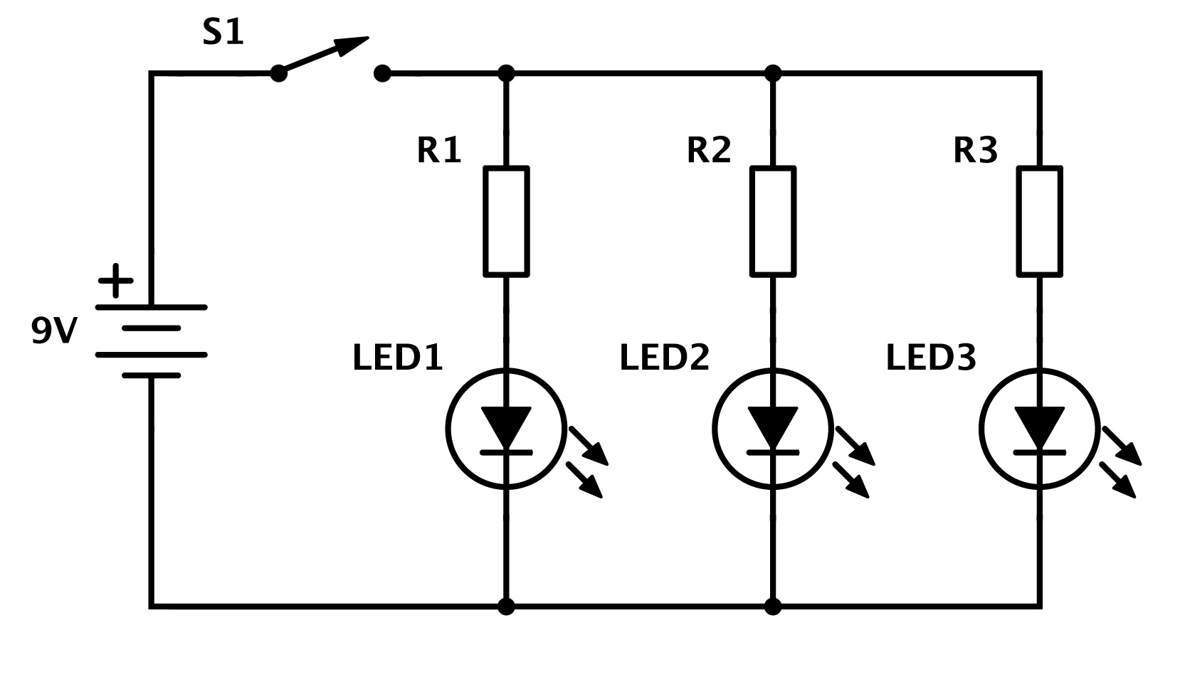  1 pav. Elektros grandinės principinė schema. Lygiagretusis jungimas  - Apibūdinamas laukiamas rezultatas: šviesos diodai vienodai ryškiai spinduliuos šviesą, nes kiekvienu iš jų tekės to paties stiprumo srovė, ribojama rezistorių R1, R2 ir R3.  - Pasirenkamos reikiamos priemonės.  - Maketavimo plokštėje išdėstomos ir jungiamaisiais laidais sujungiamos elektros grandinės dalys: rezistoriai, šviesos diodai. Jungiklis padaromas iš dviejų jungiamųjų laidų. Jungiant elektros grandinės dalis, prisimenamos jų savybės ir funkcijos (žr. Elektronikos elementai elektros grandinėse, 2 priedą):  - Šviesos diodas praleidžia elektros srovę tik viena kryptimi; tekant elektros srovei šviesos diodas spinduliuoja šviesą.  - Jungiant šviesos diodą naudojamasi anodo ir katodo nustatymo pagal tris požymius schema (žr. 2 pav.): 1) katodo pusėje yra suplokštinta šviesos diodo galvutė; 2) katodo kontaktinė kojelė yra trumpesnė; 3) katodo dalis šviesos diodo galvutėje yra stambesnė.  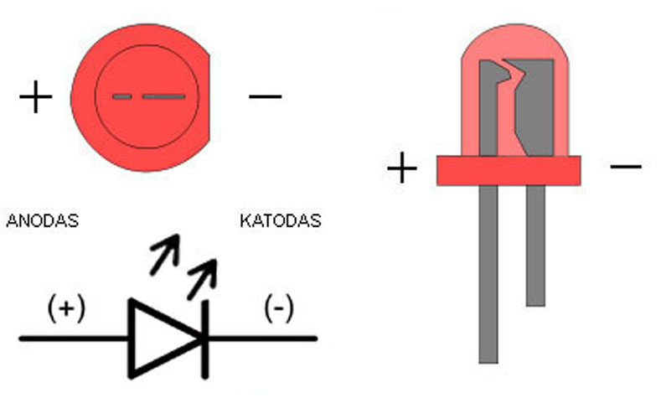  2 pav. Šviesos diodo elektrodų – anodo ir katodo – nustatymo pagal tris požymius schema  - Prijungiama elementų baterija.  - Surinkus elektros grandinę patikrinama, ar visos jos dalys tinkamai sujungtos (žr. 3 pav.).  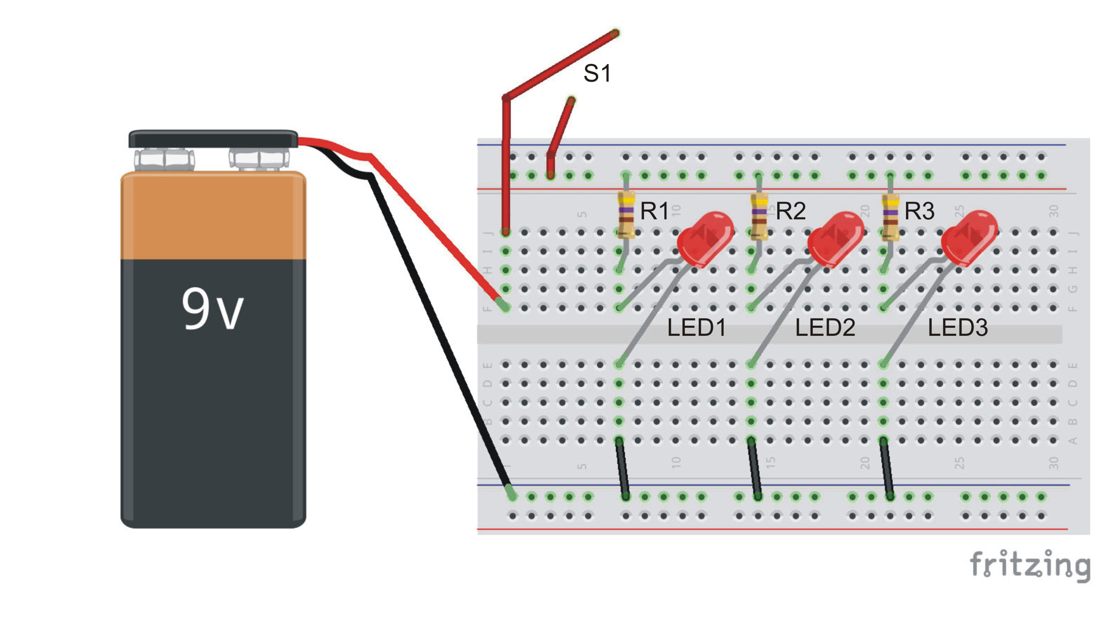  3 pav. Ant maketavimo plokštės surinkta elektros grandinė  - Įjungiamas jungiklis S1.  - Stebimas elektros grandinės veikimas, apibūdinamas gautas rezultatas: šviesos diodai vienodai ryškiai spinduliuoja šviesą, nes kiekvienu iš jų teka to paties stiprumo elektros srovė.  - Susipažįstama su pateikta elektros grandinės principine schema (žr. 4 pav.). Veiklos lape nurodomas jų jungimo būdas.  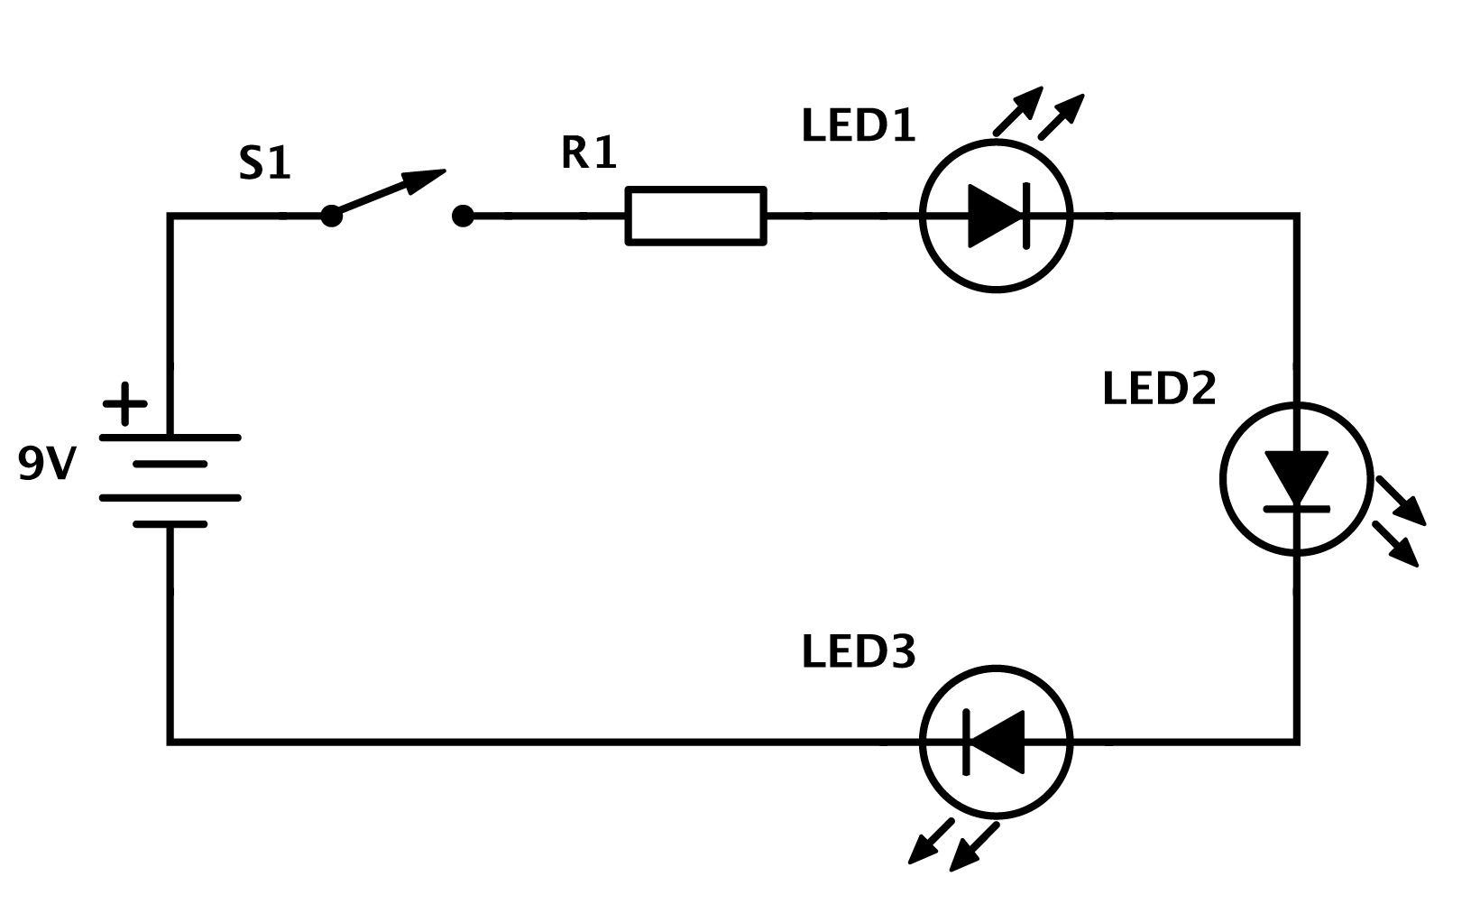  4 pav. Elektros grandinės principinė schema. Nuoseklusis jungimas  - Pasirenkamos reikiamos priemonės.  - Maketavimo plokštėje išdėstomos ir jungiamaisiais laidais sujungiamos elektros grandinės dalys: rezistoriai, šviesos diodai. Jungiklis padaromas iš dviejų jungiamųjų laidų.  - Prijungiama elementų baterija.  - Surinkus elektros grandinę patikrinama, ar visos jos dalys tinkamai sujungtos (žr. 5 pav.).  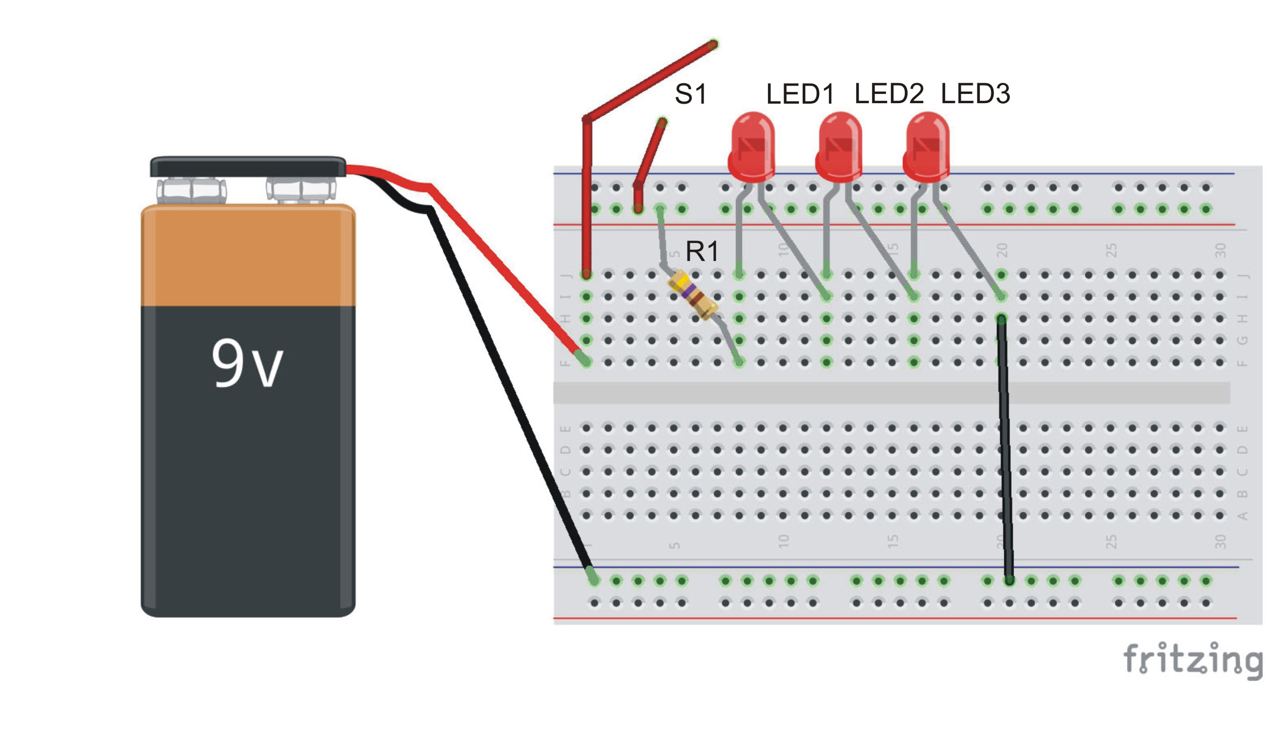  5 pav. Ant maketavimo plokštės surinkta elektros grandinė  - Įjungiamas jungiklis S1.  - Stebimas elektros grandinės veikimas, apibūdinamas gautas rezultatas: šviesos diodai vienodai ryškiai spinduliuoja šviesą, nes kiekvienu iš jų teka to paties stiprumo srovė.  - Palyginami ir apibūdinami gauti rezultatai: šviesos diodus galime jungti lygiagrečiai ir nuosekliai. Sujungę diodus lygiagrečiai, labiau apkrausime maitinimo šaltinį, nes kiekvienam diodui prijungiame atskirą rezistorių. Sujungus diodus nuosekliai, jais tekės ta pati srovė. Tai pailgins maitinimo elemento naudojimo trukmę, nes keletu diodu tekės tokia pati srovė kaip ir vienu diodu.  - Svarstomos ir aptariamos idėjos praktiniams kūrybiniams darbams.
Laukiamas mokinių veiklos rezultatas | Pirmasis pasiekimų lygmuo  Mokytojo padedamas, pagal pateiktus paveikslus (žr. 1 ir 2 pav. Mokinio veiklos lape ir 3 ir 5 pav. Veiklos eigos apraše) atrenka reikiamas priemones, sujungia elektros grandinę, atpažįsta joje naudojamas dalis.  Antrasis pasiekimų lygmuo  Pagal elektros grandinės principines schemas (žr. 1 ir 2 pav. Mokinio veiklos lape) savarankiškai pasirenka reikiamas priemones ir nuosekliai, saugiai sujungia elektros grandinę. Paaiškina elektros grandinės schemą, įvardija joje naudojamas dalis.  Trečiasis pasiekimų lygmuo  Pagal elektros grandinės principines schemas (žr. 1 ir 2 pav. Mokinio veiklos lape) savarankiškai pasirenka reikiamas priemones, nuosekliai, saugiai ir racionaliai sujungia elektros grandinę. Paaiškina elektros grandinės principinę schemą ir jos dalių veikimo principus, padeda klasės draugams.
Rizikų įvertinimas | Svarbu prisiminti, kad vengiant per didelės elektros srovės grandinėje šviesos diodas jungiamas kartu su rezistoriumi. Niekada nejunkite šviesos diodo tiesiai prie maitinimo elemento ar kitų elektros srovės šaltinių!
Galimi tarpdalykiniai ryšiai | Fizika: elektros grandinė. Elektros grandinės jungimo būdai.
Idėjos veiklai plėtoti | Technologijos: šviesos diodo šviesumo pokyčiai, keičiant rezistoriaus varžos reikšmes (naudojami papildomi rezistoriai – 220 Ω, 1 kΩ, 10 kΩ). Potenciometro (50 kΩ) naudojimas elektros grandinėje.
Vaizdo įrašas | –
Mokinio veiklos lapas | Šviesos diodų jungimas lygiagrečiai ir nuosekliai (elektronikos elementai elektros grandinėse)
Priedai | 1 priedas (1). Apie elektros grandines  2 priedas (1). Elektronikos elementai ir komponentai  3 priedas (1). Elektronikos elementų ir komponentų išvadų atmintinė  4 priedas (1). Kaip sudaryta maketavimo plokštė  5 priedas (1). Maketavimo plokštės atmintinė  6 priedas (1). Elektros grandinių simbolių atmintinė

Elektros grandinių principinės schemos sukurtos programa SchemeIt
http://www.digikey.com/schemeit

Elektros grandinių surinkimo pavyzdžiai sukurti programa Fritzing
http://fritzing.org/home/

